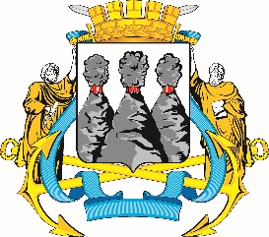
ГОРОДСКАЯ ДУМА
ПЕТРОПАВЛОВСК-КАМЧАТСКОГО ГОРОДСКОГО ОКРУГА

РЕШЕНИЕ

от 28.10.2020 № 760-р
32-я сессия
г.Петропавловск - Камчатский

О внесении изменений в Решение Городской Думы Петропавловск-Камчатского городского округа
от 18.11.2010 № 305-нд «О земельном налоге на территории Петропавловск-Камчатского городского округа»

Рассмотрев проект Решения о внесении изменений в Решение Городской Думы Петропавловск-Камчатского городского округа от 18.11.2010 № 305-нд
«О земельном налоге на территории Петропавловск-Камчатского городского округа», внесенный Главой Петропавловск-Камчатского городского округа Брызгиным К.В., в соответствии со статьей 28 Устава Петропавловск-Камчатского городского округа Городская Дума Петропавловск-Камчатского городского округа

РЕШИЛА:

1. Принять Решение о внесении изменений в Решение Городской Думы Петропавловск-Камчатского городского округа от 18.11.2010 № 305-нд
«О земельном налоге на территории Петропавловск-Камчатского городского округа».
2. Направить принятое Решение исполняющему полномочия Главы Петропавловск-Камчатского городского округа для подписания и обнародования.

Председатель Городской Думы  Петропавловск-Камчатского  городского округа | Г.В. Монахова
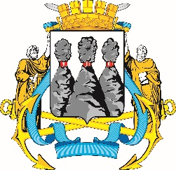
ГОРОДСКАЯ ДУМА
ПЕТРОПАВЛОВСК-КАМЧАТСКОГО ГОРОДСКОГО ОКРУГА

РЕШЕНИЕ

от 30.10.2020 № 302-нд

О внесении изменений в Решение Городской Думы Петропавловск-Камчатского городского округа от 18.11.2010 № 305-нд «О земельном налоге на территории Петропавловск-Камчатского городского округа»

Принято Городской Думой Петропавловск-Камчатского городского округа
(решение от 28.10.2020 № 760-р)

1. В части 3 статьи 4 слова «, установленных пунктом 2 настоящей статьи» исключить.
2. Статью 5 исключить.
3. Настоящее Решение вступает в силу с 01.01.2021, но не ранее чем по истечении 1 месяца со дня его официального опубликования и не ранее 1 числа очередного налогового периода.
Исполняющий полномочия  Главы Петропавловск-Камчатского  городского округа |  | Ю.Н. Иванова

